淡江時報 第 1203 期
所友力挺 戰略所攬才能見度提升
即時
【賴映秀淡水校園報導】戰略所的碩、博士班、碩士在職專班招生廣告，出現在廣受軍事研究者歡迎的《全球防衛雜誌》485期2025年一月號封底，能見度提升。

《全球防衛雜誌》為華語地區最具代表性的軍事月刊，採訪主任陳國銘為戰略所所友，他與雜誌社社長黃壁川是大力促成招生海報在封底曝光的關鍵人物。陳國銘表示，戰略所在逾40年的歷史中，結合國際關係與戰略研究的課程，培育具備國際視野與戰略思維的產官學專業人才，戰略所扎實的教學更是其能出任此職的原因，近期也看到業界許多優秀同仁都來自戰略所，身為所友與有榮焉。

戰略所師資陣容堅強，專兼任師資在研究理論與實務兼具，囊括國內知名外交、軍事、經濟、反恐戰略學者，且多位位居要職 。包括前陸委會副主委黃介正、前國防部長暨前國安會諮委楊念祖、前國安會副秘書長何思因、前國安會諮詢委員翁明賢、前國安會副秘書長陳文政皆為政界高階。所長李大中、助理教授林穎佑等年輕教師更是媒體的常客，經常於政論節目及國際關係主題的企劃報導中出現。

不僅師資層級高，畢業所友政經社會影響力更受矚目，亮眼名單包括：臺北巿議會議長戴錫欽、駐日副代表周學佑、國安會副秘書長陳文政、駐日內瓦WTO副代表林良蓉、新北巿議員林秉宥、國家安全會議秘書處副處長萬文卓、前駐沙烏地代表鄧盛平、駐英公使柳惠千、臺中巿巿長盧秀燕。

博士生在學生也是「星」光閃閃，包括：國防部軍備副部長徐衍璞（二級上將）、國防部發言人孫立方（少將）、黎明文化事業公司董事長黃國明（備役中將）、陸軍專科學校副教授兼主任唐志偉、臺中巿政府研究發展考核委員會主任委員劉彥澧、立委徐巧芯。

該所表示，戰略所所友未來出路除了國家一般行政公職考試外，亦可參與國家安全與外交性質的特考或是參與政府部門、民意機構或是私人企業，發揮國際事務與戰略規劃長才，歡迎有志人士報考。
2025/01/06

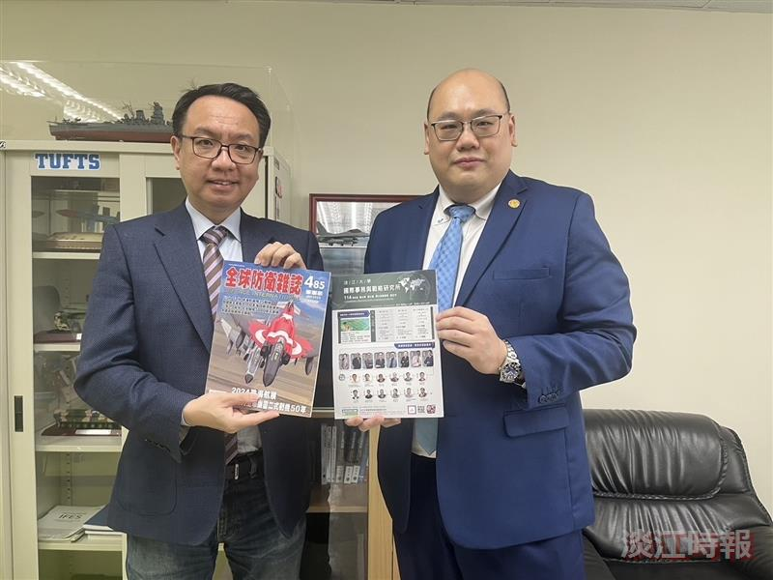
戰略所招生廣告出現在《全球防衛雜誌》485期2025年一月號封底。左起所長李大中、助理教授林穎佑。（圖／戰略所提供）

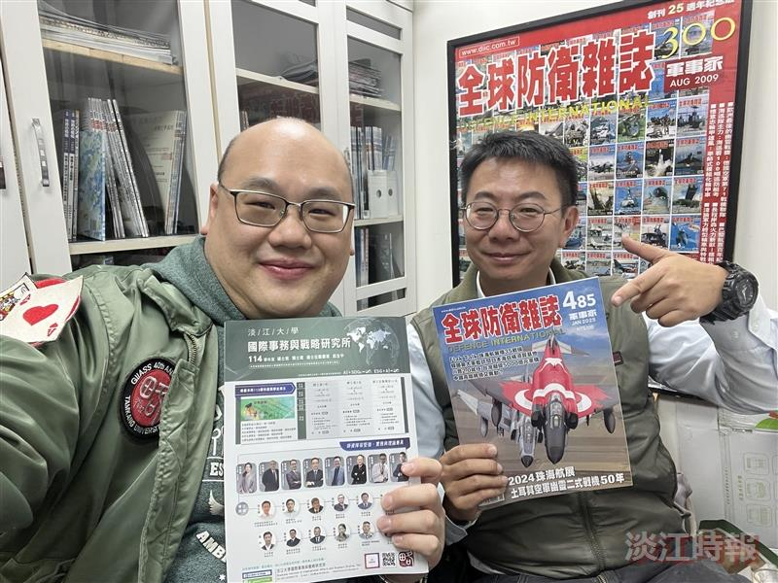
《全球防衛雜誌》採訪主任陳國銘（右）為戰略所所友，是大力促成招生海報在封底曝光的關鍵人物。（圖／戰略所提供）

